1. 进入C盘，查看—>选项

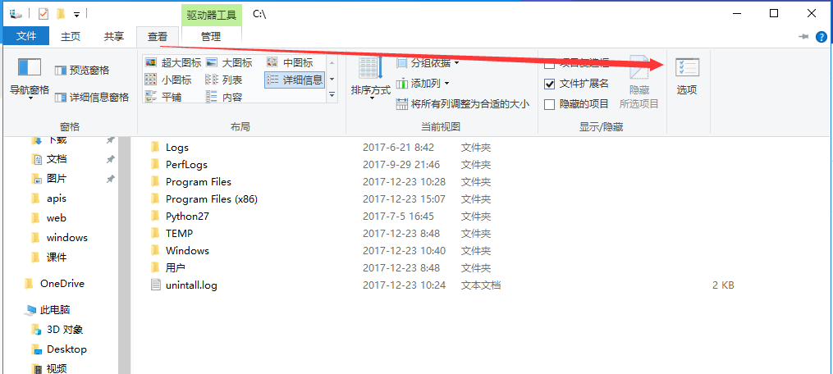

1. 查看🡪 关闭隐藏受保护的操作系统文件并选中显示隐藏文件单选框

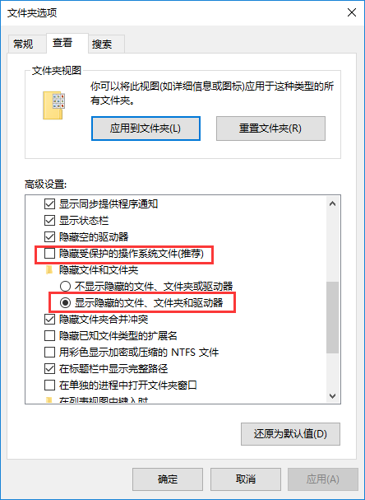

1. 所有隐藏的系统文件都会显示出来，特别是一个叫做Hiberfil.sys 的文件，它是 Windows 休眠功能（Windows Hibernation）将内存数据与会话保存至硬盘、以便计算机断电重新启动后可以快速恢复会话所需的内存镜像文件。该文件是不能直接删除的，1>可通过管理员权限启动CMD，执行：powercfg -h -size 70，即可将Hiberfil.sys大小设置为物理内存大小的70%，该值可根据情况调整大小。

2>通过管理员权限启动CMD，执行 powercfg -h off,即可关闭休眠功能，同时 Hiberfil.sys 文件也会自动删除。

1. 另外在C盘windows下找到一个installer文件夹，（该文件夹也必须关闭隐藏受保护的操作系统文件才能看到），该文件夹长时间不清理可达20G+,甚至更多。
2. 复制该文件夹到其他盘符，比如F:并删除该文件夹，管理员权限执行CMD，执行mklink /d c:\windows\Installer f:\Installer，将c:windows目录下创建Installer文件夹连接到f:\Installer文件夹。
3. 或者通过软件wicleanup_3.1.0扫描删除，（该文件夹不能直接删除！）该软件在使用上用户体验不是很好，但是清除很彻底。只留30M左右。

